Личностно-ориентированные технологии.
Личностно-ориентированное обучение среди современных теорий занимает видное место. Воплощаются ли его идеи в практику работы сегодняшней школы?
Около пяти лет назад встал вопрос о необходимости технологизации личностно-ориентированного обучения, предполагающей специальное конструирование учебных текстов, дидактических материалов и методических рекомендаций.
Как известно, ключевым звеном любой технологии является детальное определение конечного результата и точное его достижение.
Примером личностно-ориентированной технологии является технология “Развитие критического мышления через чтение и письмо”, которая по философско-социальным и психолого-педагогическимподходам совпадает с идеями российских основоположников педагогики сотрудничества (В.Ф. Шаталов, Е.Н. Ильин, Ш.А. Амонашвили и др.).
Технология развития критического мышления в процессе обучения школьников чтению и письму. Авторы этой технологии – американские педагоги Ч. Темпл, К. Мередит, Дж. Стилл, Д. Огл.
Думать критически означает проявлять любознательность и использовать исследовательские методы: ставить перед собой вопросы и осуществлять планомерный поиск ответов. Критическое мышление работает на многих уровнях, не довольствуясь фактами, а вскрывая причины и последствия этих фактов. Критическое мышление предполагает вежливый скептицизм, сомнение в общепринятых истинах, постоянный вопрос: “А что, если…?” Критическое мышление означает выработку точки зрения по определенному вопросу и способность отстоять эту точку зрения логическими доводами. Критическое мышление предусматривает внимание к аргументам оппонента и их логическое осмысление.
Критерии эффективности работы в режиме данной технологии сформулированы ее авторами в соответствии с качествами личности в когнитивной области, по классификации Б. Блума (знание, понимание, применение, анализ, синтез, оценка). При этом разработчики подчеркивают, что в рамках одного кратковременного отрезка (урок, блок уроков) невозможно реализовать цели, затрагивающие формирование всех аспектов репродуктивной и продуктивной деятельности школьников.
Таким образом, для каждой из целей существуют разные стратегии и технологические шаги, которые могут быть гибко скорректированы в зависимости от промежуточных результатов обучения. Так, например, в рамках технологии развития критического мышления существует несколько стратегий вдумчивого чтения текста с последующим вынесением собственных суждений о прочитанном. В зависимости от характера и жанра текста (информационный, художественный, проблемный) могут быть использованы такие стратегии, как чтение с разметкой, чтение с заполнением “бортового журнала”, чтение с остановками и коллективным обсуждением прочитанных отрывков путем ответа на вопросы учителя по типологии Б. Блума и т.д.
Широкую международную известность получила система целей обучения, разработанная американским педагогом Бенджамином Блумом. Она дает учителю множество инструментальных возможностей. Охарактеризуем области деятельности и соответственно цели, которые она охватывает.
1. Когнитивная (познавательная) область. Сюда входят цели от запоминания и воспроизведения изученного материала до решения проблем, в ходе которого необходимо переосмыслить имеющиеся знания, строить их новые сочетания с предварительно изученнымиидеями, методами, процедурами (способами действий), включая создание нового. По данным экспертных оценок, а также опросов учителей и анализа литературы, проведенных Б. Блумом и его сотрудниками, к познавательной сфере относится большинство целей обучения, выдвигаемых в программах, учебниках, в повседневной практике учителей.
2. Аффективная (эмоционально-ценностная) область. К ней относятся цели формирования эмоционально-личностного отношения к явлениям окружающего мира, начиная от простого восприятия, интереса, готовности реагировать до усвоения ценностных ориентаций и отношений, их активного проявления. В эту сферу попадают такие цели, как формирование интересов и склонностей, переживание тех или иных чувств, формирование отношения, его осознания и проявления в деятельности.
Основные категории наиболее разработанных и общеупотребительных когнитивных и аффективных целей приведены ниже.
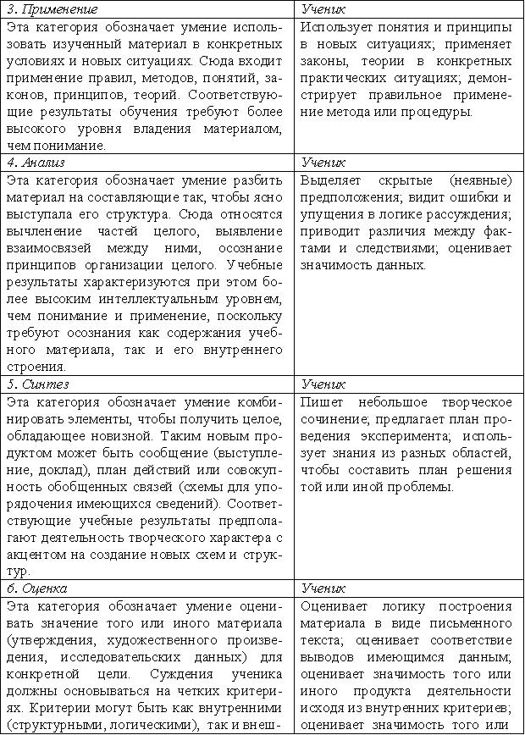
Категории учебных целей в когнитивной области:
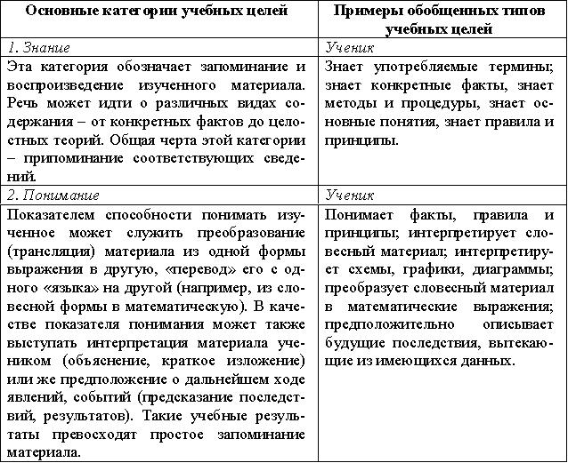
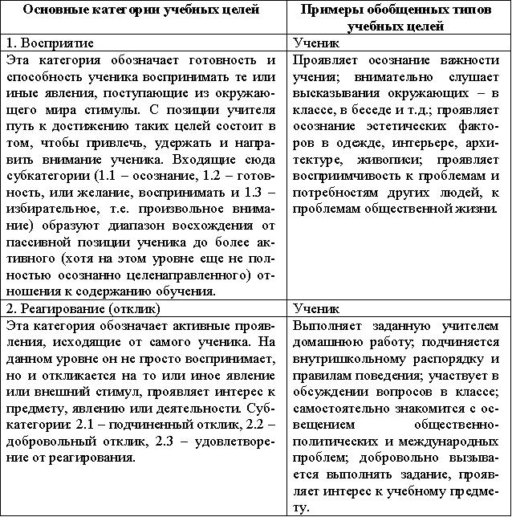
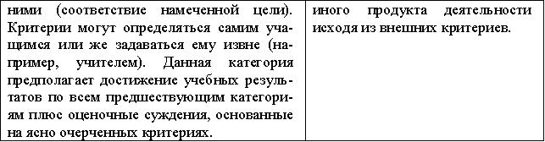
Категории учебных целей в аффективной области:

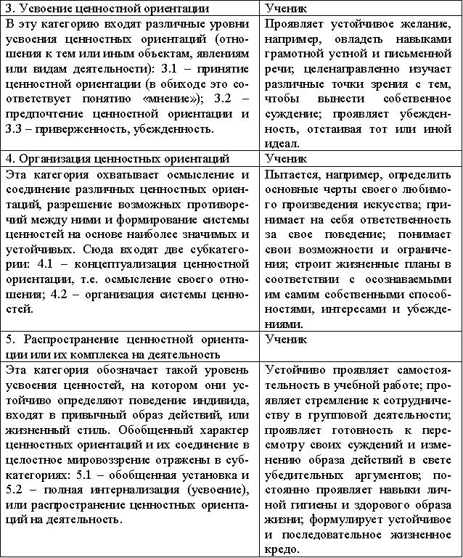

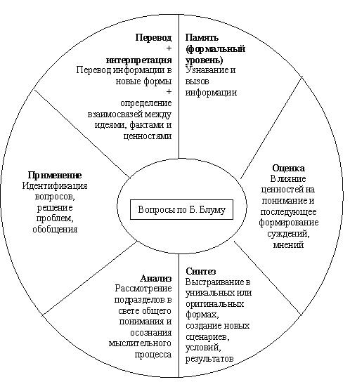
Для каждой категории учебных целей существует определенная совокупность вопросов, также разработанная Б. Блумом:

Рассмотрим эти вопросы, понимая, что каждый тип вопроса представляет целый диапазон мыслительных процессов. Все это дает доступ к различным точкам зрения, которые, в свою очередь, способствуют возникновению более элегантных и богатых представлений.
Вопросы формального уровня – это такие вопросы, которые задаются с целью получения фактологической информации (Что? Где? Когда? …).
Вопросы на перевод требуют от учащегося при ответе трансформации информации в другую форму. Вопрос на перевод задается учащимся, например, для того, чтобы они представили себе ситуацию, сцену или событие, которые они изучают, и описали то, что увидели. Вопросы на перевод поощряют учащихся к перестройке или трансформации информации в другие образы. Учащиеся при ответе на вопросы обсуждают образ, который они себе представляют, или звуки, которые они слышат в процессе чтения.
Вопросы на интерпретацию задаются учащимся для раскрытия связей между идеями, фактами, определениями или ценностями (“Почему вы думаете, что …?”, “Какова, по вашему мнению, была причина того, что …?”).
Вопросы на применение дают учащимся возможность решать проблемы или более глубоко исследовать проблемы логики или рациональной деятельности.
Вопросы на анализ сводятся к тому, что учащийся должен ответить, достаточно ли хорошо разъяснено значение того или иного события, или же другие варианты ответов, другие обстоятельства объясняют их лучше или более разумно. Учитель может задать вопрос о мотивах поведения персонажа рассказа или о плане исследований экспериментатора, или поставить под сомнение разумность развязки рассказа.
Вопросы на синтез связаны с творческим решением проблем на основе оригинального мышления. В то время как вопросы на применение сводятся к решению проблем, основанных на имеющейся информации, вопросы на синтез дают учащимся возможность использовать свои знания и опыт для творческого решения проблемы. Вопросы на синтез предлагают учащимся создать альтернативные сценарии (“Что, по-вашему, могли бы сделать эти два персонажа, чтобы…?”, “Как иначе можно рассмотреть…?”).
Вопросы на оценку задаются учащимся для того, чтобы вынести суждения о хорошем и плохом или о справедливом и несправедливом в соответствии с теми принципами, которым учащийся должен дать определение. Вопросы на оценку требуют, чтобы учащийся понял, с чем он встретился, и интегрировал этот вопрос в личную систему взглядов, на основании которой можно было бы вынести суждения.
Выходя за рамки вопросов формального уровня, преподаватели тем самым демонстрируют, что они ценят мысли учащихся. Учащиеся начинают сознавать, что изучение фактической информации – это лишь один из видов учения, а для того чтобы знания стали ценными, их надо интегрировать, анализировать и соответствующим образом использовать.
Важным условием эффективности работы в технологическом режиме является наличие вариантов стратегий для достижения одной и той же цели обучения. Уже отмечалось, что достаточно часто при четком выстраивании всех этапов работы не достигается устойчивый положительный результат. Это объясняется разрывом между декларируемыми целями обучения и позицией педагога и учащихся впроцессе обучения. Поэтому большинство инновационных технологий обучения содержат в себе стратегии мотивации школьников в процессе учения. Например, в технологии творческих мастерских эти стратегии направлены на эмоциональное воздействие, на достижение сопереживания, “проживания” учебной ситуации. В технологии развития критического мышления основные стратегии направлены на самостоятельное выявление школьниками базового уровня имеющихся знаний, разрыва между этими знаниями и на определение индивидуальной стратегии стирания этого разрыва.
Гораздо сложнее учителю работать в заданном технологическом режиме, если та или иная стратегия не отвечает его ценностям и профессиональной манере. Так, директивный стиль взаимодействия с учащимися несовместим со стратегиями, ориентированными на свободный творческий поиск школьников и высказывание ими без принуждения собственных суждений по той или иной проблеме. Педагогическая технология в этом случае перестает быть эффективным инструментом достижения показателей качества, декларированных в государственных стандартах образования, такого, например, как готовность выпускников к оценочной деятельности (умение давать аргументированную оценку различных взглядов, позиций).
Все больше применяются межпредметные педагогические технологии, которые позволяют школьнику не испытывать дискомфорта при переходе от одного учителя к другому и при изучении разных дисциплин. Так, в технологии развития критического мышления разработаны стратегии деятельности в рамках таких разных предметов, как физика и литература, история и математика, иностранный язык и биология. Главное в данной технологии – следование трем этапам: вызов, осмысление новой информации, размышление. Необходимо также наличие определенных условий: активность участников процесса, разрешение высказывать “рискованные” идеи и т.д.
Известно, что хорошо усваивается информация, которая актуальна. Стимулирование интереса к новому знанию происходит через “извлечение” уже известного и выяснение появившихся вопросов. Возникшие вопросы вызывают потребность в новых знаниях. Вызов подготавливает, настраивает на ту информацию и на тот процесс, которые будут предлагаться на следующих этапах работы. Он способствует появлению или усилению мотивации в познании нового материала, изучаемого на втором этапе. Этап осмысления предполагает ввод новой информации. Последний этап в базовой модели критического мышления – размышление – является особо значимым, так как именно здесь происходит творческое развитие, осознание уже вновь обретенной информации. Все этапы не только взаимосвязаны, но и взаимозависимы.
Наконец, еще одной проблемой для работы в режиме педагогической технологии является несовпадение временных рамокурока и условий эффективного использования тех или иных стратегий. В этой связи необходимы адаптация стратегий и модификация приемов для условий российской школы. Существует реальный опыт таких действий, не затрагивающий эффективность использования инновационных технологий, в том числе проектирование учебного процесса по содержательным и операционным модулям и блокам.
Осмысление педагогом противоречий в собственной практике в контексте современных проблем гуманистически ориентированного образования является важнейшим этапом в развитии потребностей педагогов в совершенствовании собственной педагогической действительности.
Благодаря уникальному способу трансляции этой технологии через деятельность педагоги, по-разному строящие свое преподавание, оказываются в состоянии ее освоить.
Для организации личностно-ориентированного обучения необходимо сменить позицию учителя с авторитарной на демократическую (“сотрудничество”). Позиция учителя в личностно-ориентированном обучении - это позиция консультанта, а иногда и психотерапевта, осуществляющего “развивающую помощь”.
Личностный подход предполагает отказ учителя от установок традиционной монологической дидактики с её установками “передать, внушить, привить”, которые обеспечивают “передачу” информации, знаний, но неудовлетворительно работают на уровне ценностей, потребностей, нравственных норм. Обеспечивать формирование последних могут учителя, создающие ситуацию самоутверждения воспитанника и помогающие ему реализовать, проявить, раскрыть себя. Последнее возможно в момент соутверждения, взаимоподдержки, совместного добывания истины. Такие условия создаются, например, в ситуации диалога.
Создание личностно-ориентированной технологии обучения включает прежде всего ориентацию педагога на развитие и саморазвитие личности ученика исходя из выявления его индивидуальных особенностей как субъекта познания и предметной деятельности, конструирование на этой основе системы целей управленческо-педагогической деятельности по развитию потребностей (запросов) и способностей ученика средствами учебного предмета, разработку средств, обеспечивающих возможности достижения этих целей в условиях массового обучения.
Примерами таких технологий в российском образовании могут служить технология коллективного взаимообучения, технология “Мастерская знаний”, технология коллективной мыследеятельности, технология проектного обучения и др.
Технология коллективного взаимообучения. К популярным личностно-ориентированным технологиям обучения относится технология коллективного взаимообучения А.Г. Ривина и его учеников. Методики А.Г. Ривина имеют различные названия: “организованный диалог”, “сочетательный диалог”, “коллективное взаимообучение”, “коллективный способ обучения (КСО)”, “работа учащихся в парах сменного состава”.
“Работа в парах сменного состава” по определённым правилам позволяет плодотворно развивать у обучаемых самостоятельность и коммуникативные умения. КСО – это включение в учебный процесс естественной структуры общения между людьми – диалогических пар.
Принципы КСО:
- завершенность или ориентация на высшие конечные результаты;
- непрерывная и безотлагательная передача полученных знаний друг другу;
- сотрудничество и взаимопомощь между учениками;
- разнообразие тем и заданий (разделение труда);
- разноуровневость (разновозрастность) учеников педагогического процесса;
- обучение по способностям индивида;
- педагогизация деятельности каждого ученика.
Можно выделить следующие основные преимущества КСО:
• в результате регулярно повторяющихся упражнений совершенствуются навыки логического мышления и понимания;
• в процессе речи развиваются навыки мыследеятельности, включается работа памяти, идёт мобилизация и актуализация предшествующего опыта и знаний;
• каждый чувствует себя раскованно, работает в индивидуальном темпе;
•повышается ответственность не только за свои успехи, но и за результаты коллективного труда;
• отпадает необходимость в сдерживании темпа продвижения одних и в понукании других учащихся, что позитивно сказывается на микроклимате в коллективе;
• формируется адекватная самооценка личности, своих возможностей и способностей, достоинств и ограничений;
• обсуждение одной информации с несколькими сменными партнёрами увеличивает число ассоциативных связей, а следовательно, обеспечивает более прочное усвоение.
В парной работе могут быть:
• статическая пара, которая объединяет по желанию двух учеников, меняющихся ролями “учитель” — “ученик”; так могут заниматься два слабых ученика, два сильных, сильный и слабый при условии взаимного расположения;
• динамическая пара формируется из четырех учащихся, готовящих одно задание, имеющее четыре части; после подготовки своей части задания и самоконтроля школьник обсуждает задание трижды с каждым партнёром, причём каждый раз ему необходимо менять логикуизложения, акценты, темп и т.п., то есть включать механизм адаптации к индивидуальным особенностям товарищей.
Технология “Мастерская знаний”. Мастерская – это особая форма организации учебного процесса. Эта необычная технология обучения была разработана французскими педагогами и психологами (П. Ланжевен, Анри Валлон, Жан Пиаже и др.)
Предпосылки создания технологии:
1) необходимость интериоризации знания через личный опыт ученика, заключающийся в самостоятельном “открытии” этого знания через исследование его генезиса и структуры;
2) убеждение: все способны строить свое знание самостоятельно в совместном поиске, который мастером продуман и организован с опорой на ряд принципов.
Сущность предлагаемой технологии: специально организованное педагогом-мастером развивающее пространство позволяет ученикам в коллективном поиске приходить к построению (“открытию”) знания, источником которого при традиционном обучении является только учитель. Развивающее пространство – объективные жизненные ситуации, в которых содержатся все необходимые условия (потенциальные возможности) для развития потребностей и способностей ребенка.
Принципы построения педагогических мастерских:
1) создание мастером атмосферы открытости, доброжелательности, сотворчества в общении;
2) включение эмоциональной сферы ребенка, обращение к его чувствам, пробуждение личной заинтересованности ученика в изучении проблемы (темы);
3) работа вместе со всеми (мастер равен ученику в поиске знаний);
4) отсрочка ответов на вопросы ученика;
5) подача необходимой информации малыми дозами при обнаружении потребности в ней у ребят;
6) исключение официального оценивания ученика (не хвалить, не ругать, не выставлять отметок в журнал), но через социализацию, афиширование работ создание возможности появления самооценки учащегося и ее изменения, самокоррекции.
Особенностью работы мастерской является то, что блеск учителя-оратора, рассказчика гаснет, переносится из мастерской на урок-лекцию, урок-консультацию, которые станут острой необходимостью для учеников только после того, как самостоятельный поиск не разрешится “открытием”. Однако “открытие” ждет ученика в мастерской непременно.
Технология коллективной мыследеятельности. Автор – К.Я.Вазина. Технология состоит из системы проблемных ситуаций, которая обеспечивается системой модулей. Именно модули позволяют дозировать технологический процесс и делать его непрерывным.
Структура проблемной ситуации состоит из трех тактов.
Первый такт – ввод в проблемную ситуацию: постановка проблемы, коллективное обсуждение целей, способов их достижения. Функция: актуализация противоречий, определение внутренних целей, реальных способов деятельности. Начальная точка выращивания внутренних целей.
Второй такт – работа по творческим микрогруппам. Функция: разрешение противоречий, выращивание внутренних целей, формирование способов деятельности, выработка индивидуальной, коллективной позиции по изучаемой проблеме.
Третий такт – окончание рабочего процесса, общее обсуждение решаемой проблемы, защита позиций. Функция: формирование коллективных и личных позиций на основе сравнения их с научной (окончание выращивания внутренних целей), выработка общественного мнения о работе творческих групп, отдельных личностей, коллектива в целом.

